…………………………………………………………. LİSESİ COĞRAFYA 10 DERS PLANI
BÖLÜM I
Dersin adı | Coğrafya | TARİH | 21-25/12/2020
Sınıf | 10 | SÜRE | 40+40 dk
Öğrenme alanı | A) Doğal Sistemler
Konu | TÜRKİYE’DE SU KAYNAKLARI
BÖLÜM II
Hedef ve Davranışlar Kazanımlar | 10.1.10. Türkiye’deki su varlıklarının genel özelliklerini ve dağılışını açıklar.
Coğrafi Beceriler | Harita becerisi
Güvenlik Önlemleri (Varsa): | ---
Öğretme-Öğrenme-Yöntem ve Teknikleri | Ülkemizdeki su kaynaklarının genel özellikleri ve dağılışı verilir. Su varlıklarının dağılışının harita üzerinden gösterilmesi sağlanır.
Kullanılan Eğitim Teknolojileri-Araç, Gereçler ve Kaynakça  * Öğretmen  * Öğrenci | Ders kitabı ve yardımcı kitaplar, Etkileşimli tahta, EBA Ders materyalleri, bilgisayar, animasyon ve videolar, haritalar, yeryüzüne ait uydu görüntüleri, grafik, resim ve şekiller.
Öğretme-Öğrenme Etkinlikleri
TÜRKİYE’DE SU KAYNAKLARI

Türkiye’de Su Kaynaklarının Genel Özellikleri

Türkiye'nin üç tarafı Akdeniz, Karadeniz ve Ege Denizi ile çevrilidir. Ülke sınırları içerisinde Trakya ile Anadolu arasında yer alan Marmara Denizi de bulunmaktadır. Türkiye, adalar dâhil yaklaşık 8333 km’lik kıyı şeridine sahiptir. Bu kıyı şeridinin yaklaşık %24,34'ü Karadeniz, %11,20'si Marmara Denizi, %33,66'sı Ege Denizi ve %20,07'si de Akdeniz’de bulunmaktadır.

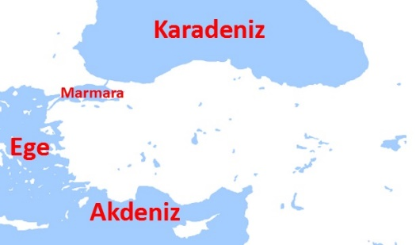
Türkiye’nin Denizleri ve Boğazları
Karadeniz, Türkiye'deki denizler içerisinde en az tuz oranına (‰18) sahiptir. Karadeniz'e ait deniz suyu sıcaklığı ortalama 20 °C civarındadır. Bu durumun oluşmasında buharlaşmanın az, yağışın ve akarsular tarafından taşınan su miktarının fazla olması etkili olmuştur. Karadeniz’de 150-200 metre derinlikten itibaren oluşan hidrojen sülfür gazı nedeniyle bu derinliğin altında canlı yaşamına rastlanmaz. Karadeniz'de avlanan balıklar, Türkiye'deki toplam balıkçılığın yaklaşık %80’ini oluşturmaktadır.

Tamamı sınırlarımız içerisinde yer alan Marmara Denizi, 11 350 km²lik yüz ölçümüyle Türkiye'nin etrafındaki denizlerin en küçüğüdür. Marmara; İstanbul Boğazı ile Karadeniz’e, Çanakkale Boğazı ile de Ege Denizi'ne bağlanır. Karadeniz'den gelen üst akıntının etkisiyle Marmara Denizi'nin yüzeyindeki tuz oranı ‰23 olarak tespit edilmiştir. Bu oran, Marmara'nın derinliklerinde Çanakkale Boğazı vasıtasıyla Ege'den gelen alt akıntıya bağlı olarak ‰36'ya çıkmaktadır. Marmara'yı Karadeniz’e bağlayan İstanbul Boğazı, dünya deniz ulaşımında önemli bir yere sahiptir. İstanbul Boğazı’nın en dar yeri (698 m) Anadolu Hisarı ile Rumeli Hisarı arasında, en geniş yeri ise (3600 m) kuzeyde Anadolu Feneri ile Rumeli Feneri arasındadır. İstanbul Boğazı, su seviyesi yüksek olan Karadeniz’in sularını üst akıntıyla Akdeniz’e; tuzluluk oranı fazla olan Akdeniz’in sularını da alt akıntıyla Karadeniz’e taşır. Bu durum, balıkçılık açısından olumlu fakat deniz ulaşımı açısından olumsuz bir hâl teşkil etmektedir.

Marmara'yı Ege Denizi'ne bağlayan Çanakkale Boğazı'nın en dar yeri 1200 metre ile Çanakkale-Kilitbahir arası, en geniş yeri ise 3600 metre ile güney sınırıdır. Ege Denizi'nin suları dipten Marmara Denizi'ne akarken Marmara Denizi'nin suları da üstten ters akıntı oluşturmaktadır. Türkiye'nin en uzun kıyı şeridi, 2805 km ile girinti ve çıkıntının fazla olduğu Ege Denizi'nde yer almaktadır. Dağların kıyıya dik uzanması sonucu bu bölgede çok sayıda koy, körfez, ada ve yarımada oluşmuştur. Enleme bağlı olarak buharlaşmanın fazla olduğu güney kesiminde tuz oranı ‰37, buharlaşmanın az olduğu kuzey kesiminde ise bu oran ‰33 civarındadır.

Afrika, Avrupa ve Asya kıtaları arasında yer alan ve dünyanın en büyük iç denizlerinden biri olan Akdeniz, Türkiye'nin güneybatısı boyunca uzanmaktadır. Yaklaşık 1577 km'lik bir kıyı uzunluğuna sahip olduğumuz bu iç deniz; Cebelitarık Boğazı ile Atlas Okyanusu'na, Süveyş Kanalı ile de Kızıldeniz'e bağlanmaktadır. Akdeniz, sahip olduğu tuz oranıyla (‰36-39) Türkiye'deki denizler içerisinde ilk sırada yer alır. Ayrıca deniz suyu sıcaklığındaki yüksek değerler (24-28°C civarı), bölgede turizmin gelişmesini sağlamıştır.

Türkiye’nin Gölleri
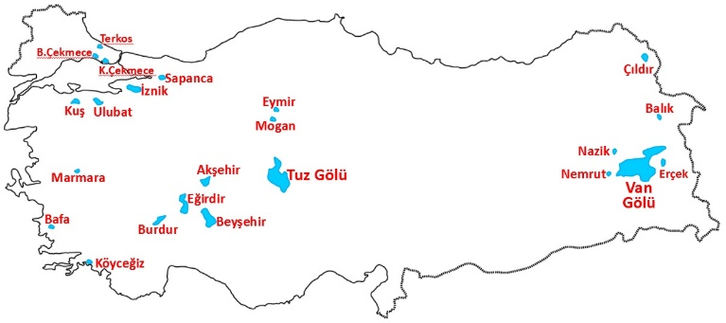
Türkiye, göller bakımından zengin bir ülke değildir. Bazı alanlarda göl sayısı fazla iken bazı alanlarda ise göl bulunmamaktadır. Van Gölü çevresi, Tuz Gölü çevresi, Göller Yöresi (Eğirdir, Burdur, Beyşehir, Acıgöl vb.) ve Marmara Denizi'nin güneyinde (Sapanca, İznik, Ulubat, Manyas vb.) göllerin sayıca daha fazla olduğu görülmektedir.

Türkiye'de yer alan bazı göller, kapladığı alan itibarıyla büyükken bazıları ise oldukça küçüktür. Örneğin Van Gölü, sahip olduğu 3712 km²lik yüz ölçümüyle Türkiye'nin en büyük gölüdür. Türkiye-Gürcistan sınırında yer alan Aktaş (Hazapin) Gölü ise 27 km²lik yüz ölçümüne sahip olup bunun sadece 14 km²si sınırlarımız içerisinde yer almaktadır. Ülkemizdeki göllerin konum itibarıyla bulundukları yerlere ait yükseltideğerleri de birbirinden çok farklıdır. Örneğin deniz kıyısında yer alan Çamiçi (Bafa) Gölü 2 m, Nemrut Volkanik Dağı üzerinde bulunan Nemrut Gölü ise 2247 m yüksekliğe sahiptir. Ayrıca Türkiye'de yer alan göller, sularının içerdiği kimyasal özellikler bakımından farklılık gösterir. Örneğin bir gideğen yardımıyla fazla sularını denizlere ulaştırabilen Uluabat ve Beyşehir göllerinin suları tatlı, Van Gölü'nün suları sodalı, Tuz Gölü'nün suları ise tuzludur.

Anadolu'nun oluşumu sırasında tektonik hareketler sonucu meydana gelmiş çanakların bir kısmına suların dolmasıyla tektonik göller oluşmuştur. Bu göllerden biri olan Tuz Gölü, sahip olduğu derinliğin az olması ve yazın görülen şiddetli buharlaşma nedeniyle yıl içinde yüz lçümü bakımından değişkenlik gösterir. Ayrıca çevresindeki araziyi oluşturan kayaçların bünyesinde bulunan tuzlar akarsular ile göle taşındığı için gölün suyu oldukça tuzludur. Göller Yöresi'nde bulunan Beyşehir Gölü de tektonik oluşumlu bir göldür. Fakat bu göl, sahip olduğu gideğeni yardımıyla fazla sularını boşaltabildiği için tatlı su özelliği gösterir. Tuz Gölü ile Beyşehir Gölü'nün dışında Burdur, Acıgöl, Akşehir, Eber, İznik, Uluabat, Manyas ve Sapanca gölleri de tektonik göllere örnek verilebilir.

Türkiye’de volkanik arazilerin dağılış gösterdiği bazı alanlarda ise volkanik göller oluşmuştur. Nemrut Gölü (Bitlis), Gölcük Gölü (Isparta) ve Meke Gölü (Konya) bu göllere örnek verilebilir. Karstik bölgelerde kireç taşlarının çözünmesi sonucu oluşan çukurların sularla dolmasıyla meydana gelen karstik göllere Göller Yöresi ile Batı Toroslar'da rastlanır. Orta kuşakta yer alan ülkemizde buzul göllerinin örneklerine sık rastlanmamakla birlikte bu göller, buzul aşındırmasının etkili olduğu yüksek yerlerde (Uludağ, Kaçkar Dağları, Buzul Dağı vb.) görülmektedir.

Türkiye'de doğal set gölleri de yer almaktadır. Eymir, Mogan ve Çamiçi gölleri alüvyal set göllerine örnek verilebilir. Ülkemizin en büyük alüvyal set göllerinden biri olan Çamiçi Gölü (Bafa), eski bir körfezin (Latmos Körfezi) ağız kısmının Büyük Menderes Nehri’nin getirdiği alüvyonlar ile kapanması sonucu oluşmuştur. Türkiye'de yer alan bazı dağlarda buzulların oluşturduğu moren set göllerine de rastlanır.

Volkanik faaliyet sırasında çıkan materyalin bir çukurluğun önünü kapaması sonucu oluşan lav seti göllerine özellikle Doğu Anadolu’da sık rastlanmaktadır. Doğu Anadolu’daki Nazik, Erçek, Balık, Çıldır ve Haçlı gölleri volkanik set göllerine örnek verilebilir. İstanbul kıyılarında yer alan Büyükçekmece, Küçükçekmece ve Durusu (Terkos) gölleri koy veya körfezin önünün dalga ve akıntıların getirdiği materyal ile kapanması sonucu oluşan kıyı set göllerine örnektir. Kuzey Anadolu'da özellikle Rize, Trabzon ve Artvin gibi illerde heyelan olayının sık yaşanmasına bağlı olarak heyelan set gölleri oluşmuştur. Abant Gölü (Bolu), Sera Gölü (Trabzon) ve Tortum Gölü (Erzurum) ülkemizde yer alan başlıca heyelan set gölleridir. Oluşumunda birden fazla faktörün etkili olduğu göllere karma yapılı göller denir. Örneğin Van Gölü,Nemrut Dağı'ndan çıkan lavların tektonik bir çanağın önünü kapaması sonucu oluşmuştur. Ayrıca Göller Yöresi'ndeki Eğirdir ve Kovada gibi göllerin oluşumunda tektonik ve karstik olaylar birlikte etkili olmuştur.

Akarsu vadileri üzerine insanoğlu tarafından yapılan setlerle akarsuyun önünün kapanması sonucu baraj gölleri oluşur. Baraj gölleri elektrik enerjisi (hidroelektrik), içme ve sulama suyu temini gibi çeşitli amaçlarla oluşturulur.

Türkiye'deki bazı büyük nehirler üzerine inşa edilen barajlar şunlardır:
Fırat Nehri: Keban, Karakaya, Atatürk, Birecik ve Karkamış
Dicle Nehri: Kralkızı, Ilısu, Batman, Dicle ve Devegeçidi
Aras Nehri: Arpaçay
Seyhan Nehri: Seyhan ve Çatalan
Ceyhan Nehri: Sır, Aslantaş, Menzelet, Kartalkaya
Manavgat Nehri: Oymapınar
Gediz Nehri: Demirköprü
Büyük Menderes Nehri: Kemer ve Adıgüzel
Sakarya Nehri: Porsuk, Bayındır, Sarıyar (Hasan Polatkan) Gökçekaya ve Kurtboğazı
Kızılırmak: Hirfanlı, Derbent, Kesikköprü, Altınkaya, Kapulukaya, Çubuk 1 ve 2
Yeşilırmak: Almus, Hasan Uğurlu, Suat Uğurlu ve Kılıçkaya
Çoruh Nehri: Muratlı, Borçka ve Deriner

Türkiye’nin Akarsuları
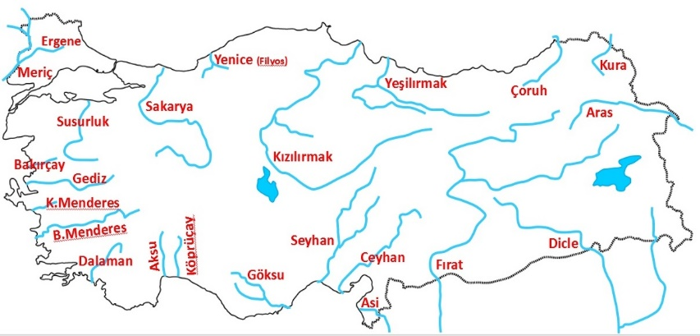
Türkiye'de akarsu ağı oldukça sıktır. Dikdörtgene benzeyen bir yarımada olan ülkemizde dağlar genellikle kıyıya paralel uzanır. Buna bağlı olarak akarsuların boyları kısa, su toplama havzaları küçüktür. Kaynağını Akdeniz ve Karadeniz kıyılarındaki dağlardan alan akarsular, kısa bir yol kat ederek denize ulaşır. Kaynağını iç kesimlerden alan akarsuların ise boyları uzun ve su toplama havzaları büyüktür. Örneğin Türkiye'nin en uzun nehri olan Kızılırmak (yaklaşık 1355 km), kaynağını iç kesimlerden (Sivas) alarak Karadeniz'e dökülür.

Türkiye'nin genellikle yarı kurak iklim koşullarına ve küçük akarsu havzalarına sahip olması, akarsuların debilerinin düşmesine neden olmuştur. Ancak her mevsim görülen yağışlarla beslenen Doğu Karadeniz'deki akarsular ile havzaları daha geniş olan Doğu Anadolu'daki akarsuların debileri nispeten daha yüksektir.

Türkiye’de genellikle yağış rejiminin düzensiz olması, akarsu rejimlerinin de düzensiz olmasına neden olmuştur. İlkbahar mevsiminde yağışlara ve kar erimelerine bağlı olarak artan su miktarı, yazın yağışların azalması ve buharlaşmaya bağlı olarak düşmektedir.

Türkiye'deki akarsular genellikle derin ve dar vadilerde hızlı bir akışa sahiptir. Bu durum; ülke arazisinin genç oluşumlu, yüksek ve engebeli olmasından kaynaklanmaktadır. Akarsular, bu hızlı akış sayesinde bol miktarda alüvyon taşıyarak denize döküldüğü yerlerde genellikle delta ovası oluşturur. Ayrıca bu akarsular üzerinde çok sayıda baraj inşa edilmişir.

Türkiye'deki akarsuların büyük bölümü doğduğu bu sınırlar içerisinde denize dökülür. Ancak Fırat, Dicle, Aras, Kura ve Çoruh nehirlerinin Türkiye'de doğup başka bir ülkede denize veya göle döküldüğü görülmektedir. Meriç ve Asi nehirleri ise başka topraklarda doğup ülkemize ait sınırlar içerisinde denize dökülmektedir.
Türkiye'deki akarsular; genellikle yağmur, kar, buz ve kaynak suları ile bazen de göl sularıyla beslenmektedir. Ülkemizde yağışlar, bölgesel farklılıklara rağmen daha çok yağmur şeklinde görüldüğünden akarsuların beslenmesinde yağmurun payı büyüktür. Yağmur suları, yüzeysel akış yoluyla akarsu yatağına ulaşmaktadır. Dolayısıyla bu sularla beslenen akarsuların bulunduğu bölgenin yağış rejimi ile akarsu rejimi paralellik göstermektedir. Yağışlı dönemde akarsuyun yükselen akımı kurak dönemde düşmektedir.

Kaynak sularıyla beslenen akarsular, bulunduğu havzanın yağış rejiminden kısmen etkilenir. Beslenmesinde daha çok kaynağa ait debinin etkili olduğu bu akarsuların akım grafiği yıl içinde çok fazla değişmez. Türkiye’de özellikle Batı Toroslar ile Orta Toroslar'dan doğan ve Akdeniz'e dökülen akarsuların bazıları (Manavgat, Göksu, Köprüçay vb.) karstik kaynaklarla beslenmektedir.

Dağlardaki kar ve buzların erimesiyle beslenen akarsuların debisi ilkbahar ve yaz mevsiminde artar. Çoruh, Fırat, Dicle ve Aras nehirleri başta olmak üzere Kuzeydoğu Anadolu ile Doğu Anadolu'daki akarsular genellikle bu şekilde beslenir. Akarsular, havzalarının büyüklüğüne göre farklı kaynaklarla beslenebildiği gibi aynı akarsuyun farklı kolları da farklı kaynaklarla beslenebilir. Örneğin Fırat Nehri'nin bir kolu olan Sultan Suyu karstik kaynaktan beslenirken diğer kolları kar, buz erimeleri veya yağmur sularıyla beslenmektedir. Türkiye'de karma rejimli akarsulara Kızılırmak, Yeşilırmak, Fırat gibi büyük akarsular örnek verilebilir.

Akarsu havzaları su bölümü çizgisiyle birbirinden ayrılır. Sularını denizlere kadar ulaştırabilen akarsular açık havza, ulaştıramayanlar ise kapalı havza özelliğindedir. Bazı akarsuların yolculuğu ise denizlere ulaşamadan göllerde son bulmaktadır. Ancak bazı göller, gideğenleri vasıtasıyla denizlere ulaşabilmektedir. Bu tür göllere dökülen akarsular da açık havzaya sahiptir. Ülkemizde yer alan akarsular genellikle denizlere dökülmektedir.

Türkiye’nin Yer Altı Suları ve Kaynakları
Türkiye'de alüvyal ve karstik alanlar, geçirimli arazi özelliklerinden dolayı yer altı suları bakımından zengindir. Yer altı suları, yağış miktarı ile yüzey sularının yetersiz olduğu alanlarda (özellikle Konya Ovası) büyük bir öneme sahiptir.

Türkiye’de kaynaklar; pınar, göze, memba, eşme bulak gibi yöresel isimlerle de anılır. Yer altı sularının vadi yamaçlarından yüzeye çıkmasıyla oluşan vadi (yamaç) kaynakları ülkemizde yaygın olarak görülür. Özellikle Batı Toroslar'da yaygın olarak bulunan karstik kaynakların suları soğuk ve kireçlidir. Artezyen kaynaklar da iki geçirimsiz tabaka arasında sıkışmış olan yer altı sularının sondaj veya başka yollarla yüzeye çıkması sonucu oluşur. Türkiye'de oldukça yaygın olan artezyen kaynaklara daha çok Ergene, Bursa, İnegöl, Eskişehir, Konya, Malatya, Erzurum ve Gediz ovalarında rastlanır.

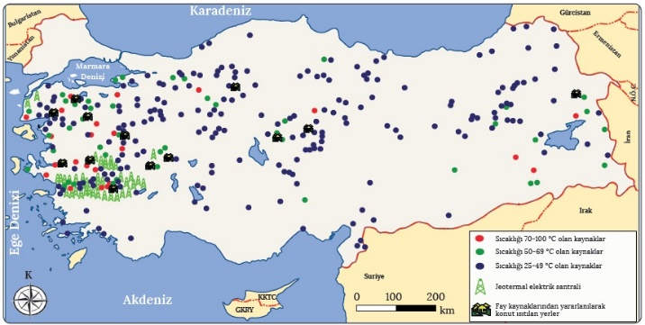
Türkiye'de sahip olunan arazi özelliklerinden dolayı fay kaynakları oldukça yaygındır. Suların sıcaklığı, geldiği fay kaynağının derinliği ile doğru orantılıdır. Suları yüksek sıcaklıkta olan fay kaynaklarına kaplıca, ılık olanlarına da ılıca denir. Fay kaynaklarının yaygın olduğu ülkemizin çoğu bölgesinde kaplıcalara rastlamak mümkündür. Türkiye'de yer alan başlıca kaplıca merkezleri şunlardır: Bursa, Balıkesir, Yalova ve Adapazarı çevresi (Güney Marmara); İzmir, Denizli, Kütahya, Aydın ve Afyon çevresi (Batı Anadolu); Ankara, Yozgat, Niğde ve Kırşehir çevresi (İç Anadolu); Mersin, Adana ve Hatay çevresi (Güney Anadolu); Diyarbakır ve Mardin çevresi (Güneydoğu Anadolu); Erzurum, Bingöl ve Ağrı çevresi (Doğu Anadolu); Amasya ve Tokat çevresi (Kuzey Anadolu).

Ülkemizdeki fay kaynakları
Ölçme-Değerlendirme  • Bireysel öğrenme etkinliklerine yönelik Ölçme Değerlendirme  • Grupla öğrenme etkinliklerine yönelik Ölçme Değerlendirme  • Öğrenme güçlüğü olan öğrenciler ve ileri düzeyde öğrenme hızında olan öğrenciler için ek Ölçme-Değerlendirme etkinlikleri | - Ege Denizi’nin özelliklerini anlatınız.  - Ülkemizdeki tektonik göllerden üç tanesini söyleyiniz.  - Fay kaynaklarının yaygın olduğu şehirlere örnekler veriniz.  - Karadeniz’ dökülen akarsuları söyleyiniz.  5.  Dalga biriktirme faaliyetleri sonucunda oluşan göllere kıyı set gölü denilmektedir.  Aşağıda verilen göllerden hangisinin oluşumu üzerinde dalga biriktirme faaliyetleri etkili olmuştur?  A) Mogan  B) Tortum  C) Abant  D) Uzungöl  E) Büyük Çekmece
Dersin Diğer Derslerle İlişkisi
BÖLÜM IV
Planın Uygulanmasına İlişkin Açıklamalar | Konu ……….. ders saatinde işlenmiş, gerekli değerlendirmeler yapılarak amacına ulaşmıştır.  Aksayan yönler:…………………………………………………………………………………

………………………….. ………………………. Coğrafya Öğretmeni Okul Müdürü

